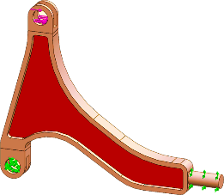
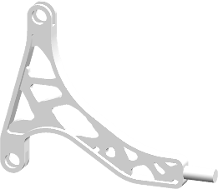
CAE技術セミナー
→構造最適化とは→
近年、コンピュータを用いた解析（CAE）において、構造最適化手法が最新のCAE技術として導入されつつあります。本手法は初期設計や既存品の改良などの場面で活用が進んでいます。本講習会では、構造最適化とはどういうものか、活用事例を交えて学んでいただき、最後に最適化ソフトを用いたデモンストレーションも実施予定です。

〇日時
令和４年１０月１３日（木） １３：３０～１５：００
〇場所
受講料：無料
オンライン ※zoomを利用予定
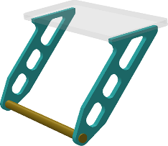
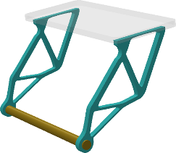
〇対象
最適化後
重量44%削減！
県内のものづくり関連企業に従事されている方
〇定数
20名
〇内容
「設計者CAEにおける構造最適化技術の最前線」
株式会社くいんと
執行役員 HiramekiWorksプロジェクトリーダー 月野 誠氏
〇申込
以下の項目をご記入いただき、FAXまたはmailにてお申込みください。
会社名 |  | ご連絡先（TEL）
職名 | 氏名 | メールアドレス：
職名 | 氏名 | メールアドレス：
職名 | 氏名 | メールアドレス：
職名 | 氏名 | メールアドレス：
※当日配信用URLを後日お送りしますので、メールアドレスは必ずご記入ください。

申請先FAX：097-596-7110 Mail：hashiguchi@oita-ri.jp

〇お問い合わせ先
大分県産業科学技術センター 機械担当 橋口 Tel.097-596-7100

